Научный обзор

Хитозан и его производные: свойства и перспективы применения для лечения и борьбы с возрастными заболеваниями

Автор: Гарри Керч

Департамент материаловедения и прикладной химии, Технический университет, Латвия, г. Рига, ул. Азенс 14/24, LV-1048, тел.: +371-292-769-42.

Научный редактор: Паола Лауриенцо

Аннотация: Возрастные болезни, болезни, связанные с питанием и конформационные болезни, такие как атеросклероз, сахарный диабет, рак, гиперхолестеринемия, сердечно-сосудистые и нейродегенеративные заболевания нередко встречаются у старшего поколения. В этой статье рассматриваются аспекты применения хитозана, олигосахаридов хитозана и их производных для лечения и профилактики возрастных заболеваний. Речь также пойдет о влиянии оксидативного стресса, образовании липопротеинов низкой плотности, повышении ригидности тканей, изменениях в конформации белка, хроническом воспалении, вызванном возрастными изменениями. Кроме того, отдельное внимание уделяется применению хитозана в качестве пищевой добавки.
Ключевые слова: хитозан; олигосахариды хитозана; возрастные заболевания; конформация белка.
1. Введение
Как сообщается в недавнем всемирном докладе департамента по экономическим и социальным вопросам ООН, к 2050 году количество пожилых людей (старше 60 лет) до может возрасти до двух миллиардов по сравнению с 2013 годом, когда мировое население равнялось 841 миллиону [1]. С 1990 по 2013 год процент пожилого населения Земли увеличился с 9,2% до 11,7%, и, согласно прогнозам, к 2050 пожилые будут составлять 21,1% от всех живущих на планете людей. Ожидается, что в 2050 году процент престарелых (старше 80 лет) составит 19% от всего пожилого населения (старше 60 лет), по сравнению с 14% по данным 2013 года. Предполагается, что к 2050 году количество живущих на планете людей старше 80 достигнет цифры в 392 миллиона человек. Поскольку продолжительность жизни у женщин больше, чем у мужчин, пожилое население будет преимущественно женского пола.
Качество жизни пожилых людей зависит от питания [2, 3]. Всемирная организация здравоохранения уделяет аспекту питания особое внимание. Возникновение сердечно-сосудистых заболеваний, цереброваскулярных расстройств, диабета, остеопороза, рака и других типичных дегенеративных возрастных заболеваний связано, помимо прочего, с нарушениями в питании [4]. В крови пожилых людей зачастую наблюдается повышенный холестерин, что является фактором риска возникновения сердечно-сосудистых заболеваний. По данным исследований, в результате уменьшения концентрации холестерина в крови на 10%, риск ишемической болезни сердца снижается на 30%. Сокращение потребления соли и насыщенных жиров может снизить концентрацию холестерина в крови, а также обеспечивает понижение артериального давления, что, в свою очередь, снижает риск возникновения заболеваний сердечно-сосудистой системы. Увеличение количества потребляемых овощей и фруктов до двух порций в день позволяет снизить риск сердечно-сосудистых заболеваний на 30% [4].
Людям старшего поколения свойственно ослабление иммунитета [5, 6, 7]. Ухудшение иммунных реакций в большой степени связано с дефицитом таких микроэлементов как цинк, железо, селен, медь, витаминов A, B, C, E. Согласно исследованиям [8], дефицит определенных минералов и витаминов эффективно компенсируется применением аскорбата олигосахаридов хитозана. «Врождённая иммунная система представляет собой клеточную структуру в состав которой входят нейтрофилы, естественные клетки-киллеры и Т-киллеры, моноциты/макрофаги, а также дендроциты, опосредующие взаимодействие с патогенами на самых ранних стадиях. Связанные с возрастом дефекты в процессе активации клеток этого вида выражаются в нарушениях путей сигнальной трансдукции» [9]. Активация регуляторных Т-лимфоцитов и гомеостатическая регуляция микробиоты кишечника могут снимать слабо выраженное воспаление при болезнях, связанных с нарушениями питания [10], а также, вероятно, при возрастных заболеваниях.
В борьбе с возрастными заболеваниями и заболеваниями, связанными с нарушениями питания, немалую роль может играть функциональное питание и биологически активные добавки с антиоксидантными, противовоспалительными, противодиабетическими и противораковыми свойствами. В последнее время появились исследования, направленные на изучение возрастных ухудшений иммунных реакций и роли питания в поддержании и улучшении иммунитета [11]. На фоне процессов старения, определенные питательные вещества способны работать на улучшение иммунитета. Однако молекулярный механизм, лежащий в основе правильного питания и диеты, богатой антиоксидантами, все еще не до конца определен [12]. В новейших исследованиях [13] особое внимание уделяется как полисахаридам с противовоспалительными свойствами, обладающими способностью ингибировать соединения белка и предотвращать возрастные заболевания, так и полисахаридам морских растений и водорослей [14]. Хитозан – это линейный нетоксичный катионный полисахарид природного происхождения, который, благодаря таким характеристикам как биосовместимость, способность к разложению биологическим путём и положительная заряженность, применительно к биомедицинской практике, превосходит полисахариды с нейтральным или отрицательным зарядом. Свойства и различное применение хитозана, его производных и соединений, описаны в ряде опубликованных недавно исследований [15, 16, 17, 18, 19]. Возможности хитозана и его производных в борьбе с возрастными заболеваниями представлены на Схеме 1.
Структуре, свойствам и применению хитозана, олигосахаридов хитозана и их производных посвящено немало обзорных статей [20, 21, 22, 23, 24, 25, 26, 27, 28, 29, 30]. Хитозан – это биоактивный катионный полисахарид, обладающий антибактериальными, противогрибковыми, антиоксидантными, противодиабетическими, противовоспалительными и противораковыми свойствами, и он также способен снижать уровень холестерина в крови. Хитозан применяется как в биомедицинских целях, так и в качестве биологически активной добавки. Основная тема этой статьи – применение хитозана и его олигосахаридов в профилактике возрастных расстройств и заболеваний.

2. Оксидативный стресс
В недавних исследованиях ученые пришли к выводу, что антиоксидантные свойства хитина, хитозана и их производных имеют огромное значение для здоровья человека и играют важную роль в питании [31]. В данной статье речь пойдет об аспектах изучения антиоксидантных свойств, не вошедших в вышеупомянутые работы.
Как сообщается в исследованиях, люди пожилого возраста особенно подвержены риску возникновения оксидативного стресса [32]. Повышение уровня реактивных форм кислорода (РФК) может спровоцировать окислительные модификации липидов, белков и ДНК. Оксидативный стресс и воспаления участвуют в развитии возрастных патологий и приводят к заболеваниям сердечно-сосудистой системы, раку, нейродегенеративным болезням, ревматоидному артриту и сахарному диабету (Схема 1). В связи с этим, важным представляется защитить клетки организма от окислительных повреждений, вызванных действием РФК [33, 34, 35].

Схема 1
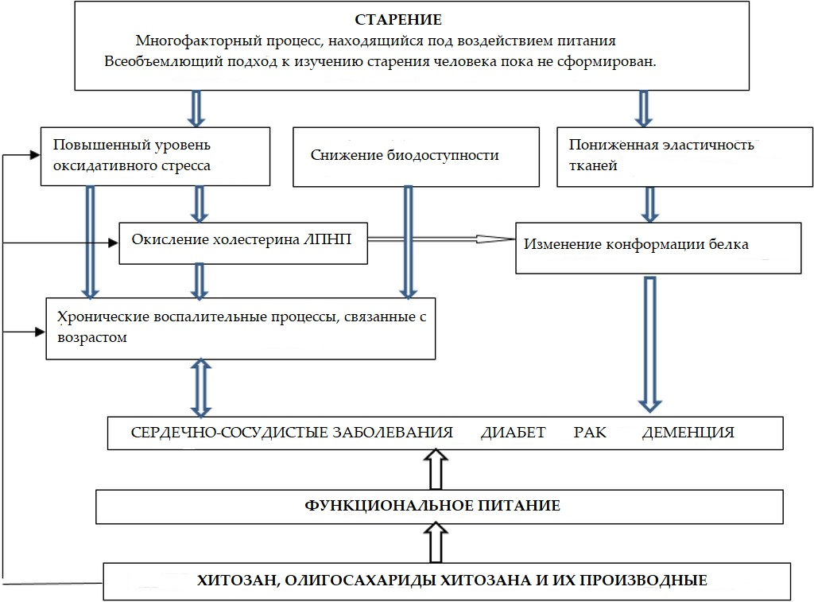

Существует острая необходимость установить роль оксидативного стресса в процессах старения, а также обнаружить способы увеличения эффективности модуляторов оксидативного стресса применительно к лечению и профилактике возрастных заболеваний. В нескольких работах в качестве потенциального способа лечения возрастных патологий, сформировавшихся под влиянием оксидативного стресса, рассматривается применение хитозана и его производных [31, 36, 37, 38, 39, 40, 41, 42, 43, 44, 45, 46]. Японские ученые из университета Фукуямы [43] провели ряд исследований как в естественных, так и в лабораторных условиях и пришли к выводу, что хитозан обладает свойством снижать показатели оксидативного стресса и, тем самым, оказывать прямое антиоксидантное воздействие в рамках кровообращения большого круга.
Исследователи из Хубэйского медицинского университета выявили, что олигосахарид хитозана блокирует как перекисное окисление липидов под влиянием этанола, так и снижение уровня глутатиона посредством активации ядерного фактора (эритроидного происхождения) 2 – фактора транскрипции 2 (Nrf2) и снижения фосфорилирования сигнальных путей p38 MAPK, JNK и ERK [47]. Как следует из экспериментов над крысами, благодаря обогащению рациона хитозаном, в сердечной мышце у грызунов наблюдается снижение оксидативного стресса, индуцированного изопреналином [48], и, кроме того, как у старых, так и у молодых крыс наблюдаются изменения антивозрастного свойства в рамках глутатионзависимой антиоксидантной системы [49]. Также говорится о том, что олигосахариды хитозана защищают мышей от оксидативного стресса [50]. Сульфатированные олигосахариды хитозана снижают образование РФК на внутриклеточном уровне. Китайские ученые из Сианьского транспортного университета [51] выявили, что сульфатированные олигосахариды хитозана защищают β-клетки линий MIN6 поджелудочной железы от разрушений, наносимых перекисью водорода. Сульфатированный олигосахарид хитозана в значительной степени сдерживает образование оксида азота [52], подавляет активность и экспрессию как матричных РНК индуцибельной синтазы оксида азота, так и уровень белков субъединицы p65 ядерного фактора каппа-B (NF-κB) [52], активация которого происходит под воздействием перекиси водорода H₂O₂. Эти результаты свидетельствуют о высокой антиоксидантной способности сульфатированного олигосахарида хитозана и проливают свет на возможный механизм блокады сигнального пути ядерного фактора каппа-B (NF-κB). Проявление защитных свойств сульфатированного олигосахарида хитозана в борьбе с окислительными повреждениями в клетках линий MIN6 зависит от степени замещения и концентрации. Если рассматривать антиоксидантные возможности хитозана, то, в отличие от хитозана с молекулами, обладающими большим весом, хитозан с низким молекулярным весом более эффективен для предотвращения образования карбонильных групп в белке плазмы крови [53]. Хитозану среднего помола свойственна повышенная антиоксидантная активность. У крыс, питавшихся хитозаном среднего помола, наблюдалась повышенная активность супероксиддисмутазы [54]. Также были исследованы показатели антиоксидатной активности коньюгатов недавно полученных производных хитозана и кофеиновой, феруловой и синаповой кислоты с разными коэффициентами прививки. По сравнению с немодифицированным хитозаном, коньюгаты демонстрируют повышенную антиоксидантную активность [55]. В исследованиях ученых Корейского университета в Сеуле [56] говорится о том, что при лечении и заживлении ран антиоксидантные свойства, обнаруживаемые у комплекса хитозана и полифенолов, содержащихся в зеленом чае, провоцируют активацию трансглутаминазы. Кофеиновая и феруловая кислота прививаются к хитозану свободнорадикально-опосредованным способом [57]. Кроме того, благодаря новым компонентам, была улучшена пероксидация и повышена степень поглощения свободных радикалов. Антиоксидантная активность феноловой кислоты, привитой к хитозану, повысилась в следующем порядке: хитозан < N,О-карбоксиметил хитозан ˂ феруловая кислота < кофеиновая кислота—N,О-карбоксиметил хитозан ˂ галлиевая кислота—N,О-карбоксиметил хитозан [58]. Олигосахариды хитозана снижают степень поражения ДНК в результате оксидации, замедляя действие пероксида водорода H₂O₂ и угнетая радикалы AAPH (2,2-азобис 2-амидинопропан гидрохлорид), блокируя деградацию ингибирующего каппа B альфа белка (IκB-α) и позволяя ядерному фактору каппа B (NF-κB) транслоцироваться [63]. Транслокация фактора NF-κB из ядра в цитоплазму может быть спровоцирована стрессом, бактериями, воспалительными стимулами, цитокинами, свободными радикалами, канцерогенами и другими агентами. Ядерный фактор NF-κB регулирует синтез ферментов (таких как ЦОГ-2 и индуцибельная синтаза оксида азота – NO-синтаза), цитокинов (TNF, IL-1, IL-6, IL-8), адгезивных молекул, и, помимо этого, связан с такими возрастными заболеваниями, как диабет, остеопороз, болезнь Альцгеймера и рак [64]. Олигосахариды хитозана подавляют активацию фактора NF-κB, поэтому с ними связаны многообещающие перспективы в вопросе предотвращения и лечения возрастных заболеваний.
В недавних публикациях также сообщается, что в результате прививки натуральных антиоксидантных полифенолов к хитозану, олигосахаридам хитозана, и их производным, например, сульфатированным олигосахаридам хитозана антиоксидантного действия [31], могут появиться новые эффективные антиоксидантные нутрицевтики.

3. Воспаление
Оксидативный стресс и воспаление неотступно сопровождают такие возрастные заболевания как рак, сердечно-сосудистые и нейродегенеративные заболевания, ревматоидный артрит и диабет [33, 34, 35]. Хроническое воспаление рассматривается как один из наиболее серьезных факторов риска для возрастных заболеваний [65]. Оксидативный стресс приводит к повышению регуляции провоспалительных медиаторов (TNF-α, интерлейкины IL-1β, IL-6, ЦОГ-2, индуцибельная NO-синтетаза). С концентрацией TNF-α плазмы связаны процессы старения, а также риск возникновения сахарного диабета [66].
Олигосахариды хитозана угнетают синтез интерлейкина IL-6 в эндотелиальных клетках пупочной вены человека (HUVEC), индуцируемых липополисахаридами (ЛПС). Предварительное лечение эндотелиальных клеток пупочной вены человека при помощи олигосахаридов хитозана позволило снизить повышенную экспрессию фосфорилированных сигнальных путей p38 MAPK и ERK1/2, а также ядерного фактора каппа-B (NF-κB). Олигосахариды хитозана препятствовали деградации ингибирующего белка IκBα в факторе NF-κB, как и транслокации NF-κB из цитоплазмы в ядро [67].
Олигосахариды хитозана замедляют повышенное образование воспалительных цитокинов IL-6 и TNF-α, возникшее в результате воздействия ЛПС, в макрофагальных клетках RAW264.7 посредством блокады сигнальных путей MAPK и PI3K/Akt, а также остановки активации фактора NF-κB и подавления активирующего белка-1 (фактора транскрипции AP-1) [68]. Сходное поведение наблюдалось у сульфатированных олигосахаридов хитозана [52]. Недавно было выдвинуто предположение [69], что олигосахариды хитозана блокируют гликолизирование фактора NF-κB (в форме динамической модификации белка β-N-ацетилглюкозамином) и эндотелиальную воспалительную реакцию.
Адгезивные молекулы непосредственно участвуют в адгезионном взаимодействии между эндотелиальными клетками и моноцитами в воспалительном процессе. Олигосахариды хитозана регулируют экспрессию адгезивных молекул – E-селектинов и молекул ICAM-1 – подавляя фосфорилирование путей MAPK и активацию фактора NF-κB в эндотелиальных клетках подвздошной артерии у свиней [70]. Сульфатированный хитозан подавляет P-селектино-опосредованную адгезию клеток HL-60 к лейкоцитам. Сульфохитозан проявляет подавляющую активность в следующем порядке: гепарин > N-сульфатированный/6- O-сульфатированный хитозан ≥ 3-O,6-O-сульфатированный хитозан > 6-O-сульфатированный хитозан >> N-сульфатированный хитозан. Следовательно, можно прийти к выводу, что сульфатирование хитозана по двойной связи является необходимым условием для подавления P-селектино-опосредованной адгезии клеток HL-60 к лейкоцитам [71].
В настоящее время все еще изучается воздействие хитозана и кватернизированного хитозана на образование цитокинов IL-1β и TNF-α в ЛПС-стимулируемых клетках периодонтальной связки человека [72]. Хитозан подавляет синтез цитокинов IL-1β и TNF-α, в то время как кватернизированный хитозан стимулирует синтез IL-1β и TNF-α.
В ходе экспериментов над крысами было выявлено, что у животных с аутоиммунным передним увеитом олигосахариды хитозана смогли ослабить воспаление глаз [73], а также предотвратить возникновение ретинальной ишемии и реперфузионных повреждений благодаря снижению оксидативного стресса и снятию воспаления [74].
В то же время, в ходе другого эксперимента, крыс, страдающих диабетом, в течение 10 недель кормили пищей с содержанием хитозана, что привело к снижению у животных концентрации глюкозы в плазме крови, а также цитокинов TNF-α и IL-6 [75]. Проанализировав биомаркеры, ученые смогли сделать некоторые выводы относительно сложных механизмов заболеваний, что сможет помочь в разработке нутрицевтиков нового поколения. Однако это не означает, что снижение содержания воспалительных биомаркеров позволит полностью предотвратить или излечить диабет и другие возрастные заболевания.
Также было обнаружено, что олигосахариды хитозана угнетают выработку и экспрессию цитокинов TNF-α, IL-6 и IL-1β в ЛПС-стимулируемой микроглии BV2. Олигосахариды хитозана также снижают выработку оксида азота (NO) и простагландина E2 (PGE2) посредством подавления экспрессии индуцибельной синтазы оксида азота – индуцибельной NO-синтазы и ЦОГ-2 (циклооксигеназы-2) [76]. Кроме того, недавно было доказано, что олигосахариды хитозана снижают уровень содержания оксида азота, цитокинов TNF-α и IL-1β, вырабатываемых в ЛПС-стимулируемых клетках RAW264.7 путем подавления активации путей фактора NF-κB [77].
Хитозан также способствует снижению уровня TNF-α в сыворотке и уровней лептина у крыс, которые в ходе эксперимента потребляли пищу с повышенным содержанием жиров [78]. У мышей с воспалением кишечника, потребляющих олигосахариды хитозана, в тканях кишечника наблюдалось подавление фактора NF-κB и снижение синтеза TNF-α и IL-6 [79]. Результаты исследований с участием добровольцев пожилого возраста подтвердили, что пероральное поступление олигосахаридов хитозана в организм приводит к снижению уровней воспалительных цитокинов TNF-α и IL-1β [80]. Также сообщается, что в экспериментах с крысами, прошедших овариэктомию, олигосахариды хитозана, добавляемые в пищу, способствовали насыщению организмов животных кальцием [81]; этот эффект объясняется способностью олигосахаридов хитозана подавлять мРНК и синтез белка ЦОГ-2, основного связующего звена между воспалением и остеопорозом. Как показывают испытания, проводимые в естественных условиях, олигосахариды хитозана способны оказывать противовоспалительный эффект, опосредованный выработкой циклооксигеназы и снижением выработки простагландинов [82].
Необходимо заметить, что целый ряд недавно опубликованных статей посвящен противовоспалительным и противораковым свойствам олигосахаридов хитина и хитозана [83].

4. Сахарный диабет
Одно из недавних исследований посвящено антидиабетическим свойствам хитина, хитозана и их производных [84]. Ученые пришли к выводу, что хитозан и его производные могут применяться в терапевтических целях для борьбы с диабетом, а исследования в будущем должны иметь своей целью повышение эффективности новых производных и соединений хитозана, используемых в составе высокоактивных БАДов (нутрицевтиков) для профилактики диабета и связанных с ним осложнений. Однако аспекту антидиабетических свойств хитозана, его олигосахаридов и производных, не раскрытому в вышеупомянутом исследовании, уделяется особое внимание в данной статье в контексте борьбы с возрастным диабетом.
Для лечения нарушений питания у людей пожилого возраста в настоящее время рекомендуется диета, обогащенная белками. Тем не менее, недавние масштабные исследования с участием большого количества людей, проведенные учеными Лундского университета [85], показали, что на фоне потребления пищи с высоким содержанием белка и, в частности, мяса, подвергшегося технологической обработке, очень часто наблюдается заболевание диабетов 2-го типа. В то же время, снижение возможности заболевания диабетом 2-го типа наблюдается на фоне потребления хлеба, богатого клетчаткой, и злаковых. Инсулинозависимый сахарный диабет, или диабет 2-го типа, представляет собой проблему мирового масштаба, которая с каждым годом становится острее. В ходе исследований, команда исследователей под руководством профессора В. Лонго из Южно-Калифорнийского университета [86] пришла к выводу, что на фоне высокого потребления протеина у обследуемых старше 65 лет наблюдается снижение заболеваемости раком, и также снижение смертности, однако, во всех возрастных категориях у обследуемых наблюдается пятикратное увеличение смертности от диабета. Необходимо также принять во внимание, что сахарный диабет – это фактор риска возникновения старческой деменции, болезни Альцгеймера и сердечно-сосудистых заболеваний. Итак, сейчас наиболее важным представляется создание принципиально новой, комплексно-сбалансированной и безопасной диеты с высоким содержанием белка, а также БАДов для борьбы с нарушениями питания в пожилом возрасте, при употреблении которых риск заболевания диабетом не будет столь высок.
Применение антиоксидантов снижает оксидативный стресс и борется с осложнениями, возникшими в результате заболевания диабетом [87]. Организм человека пожилого возраста нередко страдает от оксидативного стресса, который может привести к повышению пирокисления липидов и развитию сахарного диабета [88, 89]. Экспрессия фактора TNF-α, наблюдаемая у пациентов, нечувствительных к инсулину, а также у больных диабетом, в четыре раза превосходит экспрессию, наблюдаемую у пациентов с чувствительностью к инсулину [90]. Концентрация фактора TNF-α в плазме наиболее часто обнаруживается в пожилом возрасте и предшествует возрастным отклонениям в выработке инсулина. Профессор Т. Миура и работавшая с ним команда ученых [91], в ходе эксперимента над новорожденными мышами со стрептозотоциновым сахарным диабетом, обнаружили, что хитозан имеет свойство понижать глюкозу в крови, а также снижать уровень липидов. В свою очередь, ученые К. Хаяши и М. Ито, в результате эксперимента над мышами с диабетом 2-го типа и сопутствующим ожирением, пришли к выводу, что лактат хитозана обладает антидиабетическим эффектом. Хитозан может обладать потенциалом для облегчения гипогликемии, возникающей на фоне диабета 1-го типа, посредством снижения глюконеогенеза в печени и повышения уровня глюкозы, которая накапливается и участвует в процессах в мышцах скелета [93]. Сообщается, что в ходе клинического испытания, в рамках которого работа осуществлялась в соответствии с методом произвольного выбора в условиях двойной анонимности с контролем по плацебо, пациенты с предрасположенностью к диабету в течение 12 недель получали питание, обогащенное олигосахаридами хитозана, в результате чего было выявлено существенное понижение глюкозы сыворотки крови [94]. В недавних исследованиях с участием людей с нормальным уровнем глюкозы в крови также отмечается, что олигосахариды хитозана (GO2KA1) влияют на уровень глюкозы в крови после приема пищи [95, 96]. Понижение олигосахаридами GO2KA1 уровня глюкозы в крови после приема пищи обусловлено снижением абсорбции глюкозы в тонком кишечнике в результате синтеза ферментов, расщепляющих углеводы. Команде ученых под руководством профессора И. Сие [75] в своих экспериментах, проводимых на крысах с диабетом, удалось наглядно показать, что хитозан обладает способностью снижать уровень адипоцитокинов в плазме и уровень липидов, накапливаемых в печени и подкожно-жировой клетчатке, а также улучшать инсулинорезистентность. На протяжении 10 недель грызуны потребляли хитозан, что привело к тому, что такие обусловленные диабетом показатели, как повышенный уровень TNF-α, IL-6, а также глюкозы в плазме и пониженный адипонектин, были инвертированы. Хитозановые добавки также помогли снизить содержание триглицеридов в печени и холестерина. Основывая свои доводы на эксперименте на крысах, больных диабетом, профессор И. Сие и его команда полагают, что длительный прием хитозана может снизить инсулинорезистентность посредством подавления накопления липидов в печени и подкожно-жировой клетчатке, а также нейтрализации хронического воспаления.

5. Гиперхолестеринемия
Атеросклероз коронарных сосудов зачастую возникает на фоне окисления липопротеина низкой плотности (ЛПНП). Высокие уровни продуктов окисления холестерина в окисленном ЛПНП оказывают токсичное воздействие на эндотелиальные клетки [97, 98]. Избавление от окисленного ЛПНП играет важную роль в защите макрофагов при реакции на воспаление [99]. Такие медиаторы воспаления, как факторы TNF-α, IL-1, а также фактор, стимулирующий образование колоний макрофагов, повышают способность ЛПНП откладываться в эндотелии и гладких мышцах. Противовоспалительные свойства антиоксидантов выражаются в том, что они предотвращают молекулярную адгезию к моноцитам. Антиоксиданты повышают уровень резистентности ЛПНП человека к окислению. Липопротеины высокой плотности угнетают синтез молекул адгезии эндотелиальных клеток, возникающий под воздействием цитокинов [100].
Гипохолестеринемические свойства хитозана отмечаются в большом количестве публикаций [101, 102, 103, 104, 105, 106, 107, 108, 109, 110, 111]. Недавно стало известно, что способность хитозана среднего помола снижать триацилглицерол в сыворотке крови, общий холестерин и ЛПНП-холестерин, по своей эффективности выше, чем у обычного хитозана [54]. Кроме того, недавний 12-недельный эксперимент, в ходе которого мышей кормили хитозаном, подвергшимся гамма-облучению (30–100 кГр), наглядно продемонстрировал, что содержание общего холестерина в крови у подопытных грызунов было значительно ниже, чем у грызунов в контрольной группе [112]. Кроме того, роль хитозана в лечении, направленном на снижение уровня липидов, также рассматривалась в работе профессора А.М. Патти и группы ученых под его руководством [113].

6. Рак
В недавнем обзоре [31] было сделано заключение, что образование раковых клеток может быть спровоцировано свободными радикалами. В связи с этим антиоксидантные свойства хитозана могут быть полезными для снижения рисков возникновения рака в организме человека.
Противораковые свойства хитина, хитозана и олигосахаридов хитозана стали темой одной из недавних научных работ [83]. Хитин и олигосахариды хитозана классифицировали как добавки, используемые в борьбе с раком. Однако в ту работу не вошла информация об их противораковых свойствах, что мы и постараемся восполнить в настоящей статье.
Такие полифенолы как куркумин и ресвератрол считаются эффективными природными антиоксидантами, и для того, чтобы доставить их к раковым клеткам, представляется возможным увеличить биодоступность этих элементов за счет инкапсуляции в наночастицы на основе хитозана [114]. Также сообщается, что новейшие катионные куркумин-хитозановые поли (бутиловый цианакрилатные) наночастицы, синтезированные посредством эмульсионной полимеризации, могут улучшить биодоступность гидрофобного куркумина, подавить рост гепатоцеллюлярной карциномы, а также эффективно ослабить ангиогенез опухоли как в лабораторных, так и в естественных условиях [115]. Для доставки лекарственных препаратов к раковым клеткам, команда ученых под руководством профессора Н.С. Реджинольда [116] синтезировала куркумин с биоразлагаемыми термочувствительными хитозановыми поли-g (N-винилкапролактам) наночастицами (TRC-NP) в составе. Результаты исследования свидетельствуют о том, что частицы TRC-NP с содержанием куркумина имеют большой потенциал в развитии в аспекте доставки противораковых лекарств к пораженным клеткам. Противораковый эффект можно объяснить активацией сигнализации (куркумин ингибирует регуляторы апоптоза Bcl-2 и активирует капсазу 9, чтобы запустить апоптоз) и блокадой пролиферации клеток сигнальных путей (таких как MAP-киназный или AKT путь, и пути mTOR) [117, 118, 119, 120, 121]. Наночастицы с содержанием куркумина, покрытые хитозановой оболочкой, также описаны в публикациях ученых из Федерального Университета Санта-Катарины (Бразилия, Флорианополис), Университета Гренобля (Франция, Гренобль). Кроме того, наночастицы с содержанием куркумина, покрытые хитозановой оболочкой, могут применяться при лечении рака полости рта [122]. Благодаря своим мукоадгезивным свойствам и их поликатионной природе, хитозан применялся в создании пленок, непосредственно содержащих наночастицы в хитозановой оболочке, используемых для буккальной доставки куркумина [123]. В качестве биосовместимой мукоадгезивной системы доставки лекарств были разработаны ксилоглюкановые блокирующие поли (ϵ-капролактоновые) сополимерные наночастицы, заключенные в хитозановую оболочку [124]. Хитозан взаимодействует с муцином благодаря возникновению между протонированными аминогруппами хитозана и отрицательно заряженными группами муцина электростатической силы [125].
Также стало известно, что галлат эпигаллокатехина – полифенол, содержащийся в зелёном чае – эффективно сдерживает рост клеток рака простаты [126]. Галлат эпигаллокатехина инкапсулируется в виде нанолипосомы в хитозановой оболочке, и его применение в борьбе с раком груди вызывает много надежд [127].
Частицы тиолированного хитозана, в составе которого содержится куркумин/5-фторурацил в лабораторных исследованиях продемонстрировали противораковый эффект при взаимодействии с раковыми клетками в кишечнике, а в исследованиях в естественных условиях, в свою очередь, было отмечено улучшение биодоступности лекарств [128].
Вырабатываемые N,O-карбоксиметил хитозаном частицы куркумина/5-фторурацила в лабораторных условиях продемонстрировали улучшенное противораковое действие в раковых клетках кишечника HT 29, а в естественных условиях на мышиной модели ими была обеспечена повышенная концентрация вещества в плазме крови [129].
Профессор М. Прабахаран в своем недавнем обзоре уделил внимание разнообразным полезным свойствам хитозановых наночастиц, предназначенных для доставки лекарственных препаратов к раковым клеткам, в частности, таким как биосовместимость, биоразлагаемость, способность прекрасно проникать в мембраны клетки, способности переносить лекарства, пролонгированное и разгрузочное время циркуляции, зависимое от показателей кислотности [130]. Возможное противораковое действие хитозана и полифенолов, инкапсулированных в хитозановые наночастицы, представлены на Схеме 2.

Схема 2. Возможное противораковое действие хитозана и полифенолов, инкапсулированных в хитозановые наночастицы.
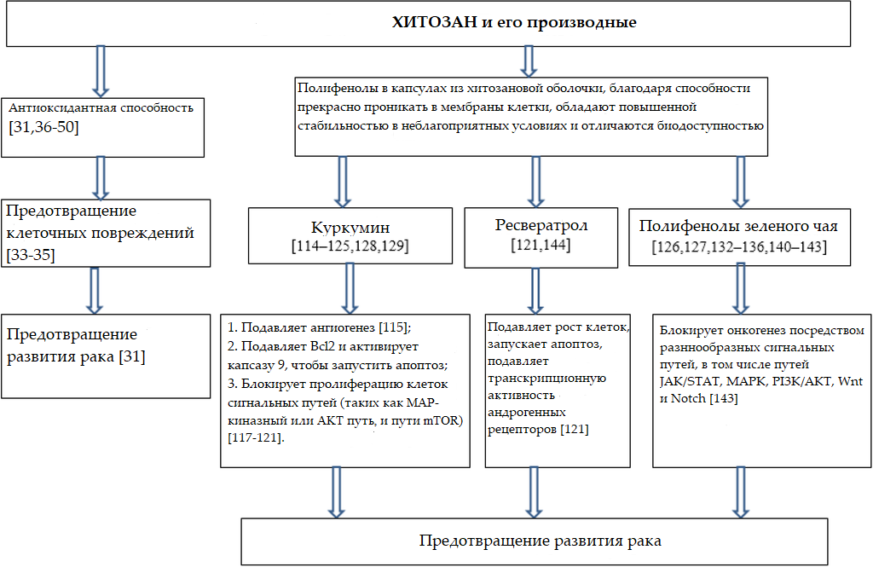

7. Наномедицина
В недавних исследованиях было рассмотрено применение хитозана в качестве носителя лекарственных средств [130, 131]. Функциональные нарушения, связанные с возрастом, зачастую обусловлены снижением биодоступности питательных веществ, что являет собой весьма серьезную проблему. В связи с этим применение хитозана в качестве носителя нутрицевтиков в целях профилактики возрастных нарушений – это важная задача, требующая решения.
Катехины – вещества, которые содержатся в зеленом чае – обладают выраженными антиоксидантными, нейрозащитными и противораковыми свойствами. Однако при пероральном применении эти соединения, чувствительные к окислению, сталкиваются с преградами в виде неблагоприятных условий желудочно-кишечного тракта, что снижает их стабильность и препятствует нормальной всасываемости в кишечнике. Инкапсуляция в хитозановую оболочку позволяет улучшить всасываемость катехинов, содержащихся в зеленом чае, а именно положительно заряженных катехинов и отрицательно заряженных галлатов эпигаллокатехина (ЭГКГ) [132]. Исследователи из австралийского университета Монаш полагают, что улучшение всасываемости вещества происходит скорее прочего за счет стабилизации катехинов вследствие инкапсуляции, а вовсе не из-за оказываемого хитозаном воздействия на кишечное парацеллюлярное пространство, пассивной трансцеллюлярной транспортировки или эффекта, оказываемого на эффлюксный белок-транспортер. Оральная абсорбция инкапсулированного ЭГКГ была определена в ходе экспериментов над белыми беспородными мышами. Применение наночастиц хитозана увеличило содержание ЭГКГ в крови при помощи фактора 1.5, близкого к ЭГКГ [133]. Кроме прочего, сообщается о нанохемопревенции инкапсуляции отрицательно заряженного эпигаллокатехин-3-галлата и биоактивных пептидов/хитозановых наночастиц в целях улучшения биодоступности средства [134].
М.В. Танг и ученые из его команды [135] полагают, что наночастицы хитозана с положительным поверхностным зарядом могут временно открывать зазоры в плотных соединениях эпителиальных раковых клеток толстой кишки человека и, как следствие, улучшать транспортировку чайных катехинов в парацеллюлярном пространстве. Ученые подготовили наночастицы, состоящие из хитозана и пищевого полипептида, полимеров (γ-глютаминовая кислота или γ-ПГК) для доставки катехинов, и наглядно продемонстрировали, что хитозановые/ γ-ПГК могут выступать в качестве эффективного носителя для оральной доставки чайных катехинов с высокой антиоксидантной активностью.
Необходимо принять во внимание [136, 137], что, по сравнению с легкорастворимыми полимерами, наночастицы подготовлены посредством ионного желеобразования хитозана, и его квантеризованные производные могут оказывать гораздо меньшее воздействие в процессе снижения трансэпителиального электрического сопротивления путем открытия зазоров в плотных соединениях и на пропускающую способность клеточных уровней в эпителиальных раковых клетках толстой кишки, поскольку количество положительных зарядов на поверхности наночастиц снижено. Однако различий в пропускающей способности между хитозановым препаратом и хитозановыми наночастицами в исследовании эпителия верхних дыхательных путей не обнаружено [138].
Хитозановая оболочка предотвращает агрегацию альбумина бычьей сыворотки (BSA) и наночастиц ЭГКГ при кислотности 4.5–5.0 и может также улучшить всасывание ЭГКГ [139]. Хитозановая оболочка была использована для отрицательно заряженного эпигаллокатехин-3-галлатовых инкапсулированных наноструктурированных липидных носителей [140, 141]. ЭГКГ был инкапсулирован в нанолипозомы с хитозановой оболочкой, и сейчас, в связи с этим, в области профилактики и даже лечения рака груди ожидается настоящий прорыв [127]. В ходе подготовки наночастиц ЭГКГ с оболочкой из хитозана в соединении с фолатом, применялся метод ионного желеобразования с участием гидрохлорида хитозана и карбоксиметил-хитозана, модифицированного фолиевой кислотой, в качестве носителей катехина ЭГКГ [142]. Оказывая воздействие на целый ряд сигнальных путей, включая пути JAK/STAT, MAPK, PI3K/AKT, Wnt и Notch, ЭГКГ таким образом блокирует онкогенезис [143].
Микрокапсулы хитозана/поли (полилактидглиголида PLGA) были изготовлены при помощи метода двойной эмульсии (вода/масло/вода); нутрицевтический ресвератрол был инкапсулирован в микрокапсулы [144].

8. Нейродегенеративные заболевания
Ученые прогнозируют, что количество случаев заболевания болезнью Альцгеймера каждые 20 лет будет увеличивать вдвое и к 2030 достигнет цифры в 66 миллионов, а в 2050 – превысит порог в 115 миллионов [145].
Причиной заболевания Альцгеймера считается хроническая воспалительная реакция, вызванная цитокинами Aβ и IL-1β. Полифенол ЭГКГ напрямую связан с большим количеством белков, причастных к возникновению нарушений формирования структуры белка, и угнетает процесс их фибриллизации [146]. Водорастворимый хитозан обладает способностью угнетать образование провоспалительных цитокинов в клетках глиальной опухоли, активируемых цитокинами Aβ и IL-1β, а также может снижать риски и откладывать по времени возникновение патологических изменений, вызванных заболеванием Альцгеймера [147].
Исследования также были посвящены влиянию олигосахаридов хитозана на образование оксида азота в микроглиальных клетках линии N9 под воздействием ЛПС [148]. Предварительный курс лечения, содержащий олигосахариды хитозана, вследствие подавления экспрессии индуцибельных синтаз оксида азота в активированных микроглиальных клетках, может привести к угнетению образования оксида азота. Также олигосахариды хитозана подавляют фосфориляцию сигнальных путей p38 MAPK и ERK1/2, вызванную активностью ЛПС. Предварительное лечение на основе олигосахаридов хитозана также может привести к угнетению активации как ядерного фактора NF-κB, так и белка-активатора-1 (AP-1). Воздействие, которое олигосахариды хитозана могут оказать на развитие болезни Альцгеймера, проиллюстрировано Схемой 3.

Схема 3. Воздействие олигосахаридов хитозана на развитие болезни Альцгеймера.
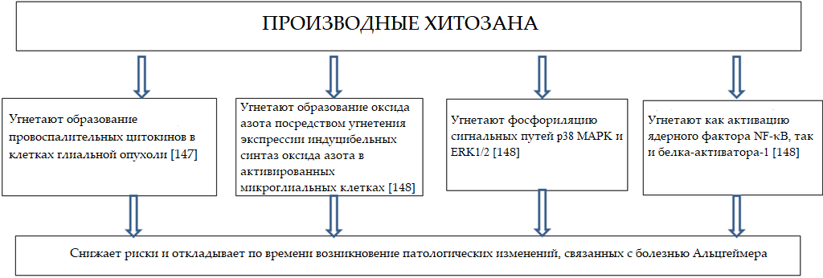

9. Конформация белка и конформационные болезни
Возрастные заболевания, в том числе сахарный диабет, катаракта, болезнь Альцгеймера, деменция, атеросклероз, возникают вследствие нарушений в процессе конформации белка и, помимо прочего, классифицируются как конформационные болезни. Окисление или гликирование белков приводит к развертыванию белков с последующей адгезией несвернутых белков к стенкам артерий, сопровождающейся повышением артериальной ригидности и воспалительным процессом в сосудах и атеросклерозом [149, 150, 151, 152, 153, 154]. Атеросклеротические бляшки содержат окисленные ЛПНП, которые обладают амилоидными свойствами [155] и запускают активацию тромбоцитов [151]. Неправильно свернутые белки поддерживают активацию тромбоцитов и их агрегацию, что приводит к возникновению конформационных заболеваний [156, 157].
На изменения в процессе конформации белка также может повлиять наличие воды в липидно-белковой поверхности мембран белка. Как известно, холестерин приводит к снижению содержания воды в двойном липидном слое. В результате изменений степени гидратации могут возникнуть нарушения конформации белка [158]. Хитозан препятствует образованию карбониловых и гидропероксидных групп в сывороточном альбумине, подверженном воздействию перекисных радикалов, и угнетает конформационные изменения в белках, в оценке которых участвуют такие показатели, как спектр поглощения и собственная флуоресценция [159].
Природные свойства белков могут нарушаться под воздействием различных стрессов. В целях минимизации повреждений и улучшения стабильности протеинов применяется целый ряд вспомогательных веществ [160]. Итак, потенциальный механизм влияния олигосахаридов хитозана на развитие конформационных заболеваний может быть связан с их способностью предотвращать конформационные изменения в белках. Обусловленное возрастными изменениями обезвоживание тканей [161] может привести к изменениям в конформации белков. Потенциальное воздействие хитозана на развитие заболеваний, связанных с изменениями конформации белка, проиллюстрировано Схемой 4. Очевидно, этот аспект нуждается в дальнейшем изучении.

Схема 4. Потенциальное воздействие хитозана на содержание ЛПНП, водный баланс, конформацию белка и развитие конформационных болезней.
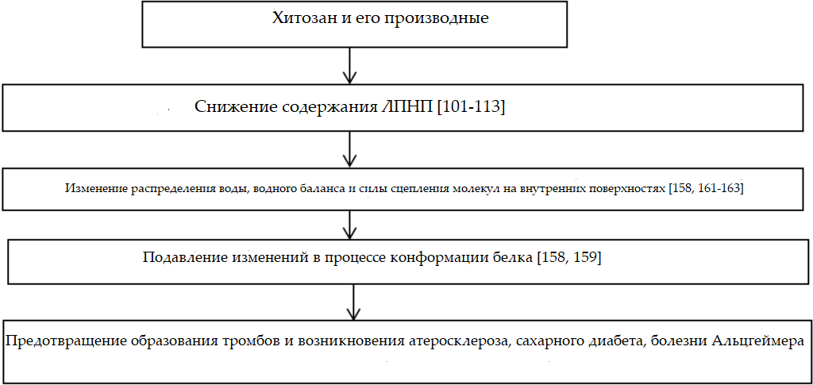
В то же время, исследования показали, что присутствие хитозана может стать причиной изменений в перемещении и распределении воды в таких пищевых продуктах, как хлеб [162], а также повлиять на взаимодействие и распределение воды между глютеном и крахмалом. Помимо этого, хитозан может предотвратить адгезию тромбоцитов к имплантам в случае, если молекулы воды прочно прикрепляются к макромолекулам хитозана, однако, в случае, если к поверхности хитозановой оболочки молекулы не прикреплены или прикреплены непрочно, адгезия тромбоцитов не предотвращается [163]. В обоих случаях взаимодействие с белками обусловлено силой сцепления молекул воды с макромолекулами хитозана.

10. Продукты с содержанием хитозана
Было бы прекрасно, если бы добавки для укрепления здоровья на постоянной основе входили в рацион обычного человека, чтобы в пожилом возрасте людям не приходилось кардинально менять свое питание. Таким образом, наиболее распространенными вариантами функционального питания могли бы стать хлеб и молочные продукты, обогащенные хитозаном.

10.1. Хлеб, содержащий хитозан и его производные
В своем обзоре профессор Х.К. Но и соавторы рассматривают исследования, опубликованные до 2007 года, в которых сообщается, что покрытие хлеба пленкой из хитозана [165, 166] и олигосахаридов хитозана [167] продлевает срок его хранения.
Увеличение срока хранения хлеба объясняется тем, что благодаря замедлению ретроградации крахмала рост микробов угнетается. В целях увеличения срока хранения хлеба, молекулы хитозана с большим весом (30 и 120 кДа) считаются более эффективными, нежели молекулы с более низким весом (1 и 5 кДа).
К концу исследования было выявлено, что в крови у пациентов, на протяжении 12 недель употребляющих в пищу хлеб, обогащенный хитозаном, наблюдалось снижение среднего уровня ЛПНП и значительное повышение уровня холестерина липопротеинов высокой плотности [101].
В то же время было отмечено, что из-за хитозана хлеб черствеет быстрее [162]. Однако по сравнению с хитозаном с молекулами среднего веса, олигосахариды хитозана и хитозан с более низким молекулярным весом гораздо в меньшей степени способствуют быстрому зачерствению хлеба [170].
Удельный объем белого хлеба и хлеба, обогащенного протеином, может повышаться за счет добавления микрокристаллического хитина [171]. Изучению свойств хлеба, содержащего хитозан, был посвящён ряд научных публикаций [172, 173, 174, 175, 176, 177].
В Японии и Корее применение хитозана в качестве пищевой добавки было одобрено в 1995 и 1983 годах соответственно. В США решением Управления по контролю за качеством пищевых продуктов и лекарственных средств хитозан был официально признан безопасным [154], и, в связи с этим, успешно применяется в качестве пищевой добавки.

10.2. Молочные продукты с содержанием хитозана и его производных
Ряд научных публикаций посвящен изучению молочных продуктов с содержанием хитозана [164, 178, 179, 180, 181, 182, 183, 184, 185, 186, 187, 188, 189, 190]. Содержащиеся в мороженом микоинкапсулированные пробиотические бактерии, заключенные в хитозановую оболочку, демонстрируют гораздо более высокую выживаемость во время хранения, нежели обычные бактерии [181]. Сообщается, что олигосахариды хитозана обладают свойством подавлять ферментацию в сметане [184], а хитозан способен предотвращать скисание термостатного йогурта во время хранения в холодильнике [185]. Также, в результате повышения концентрации хитозана с высоким молекулярным весом, наблюдается повышение вязкости сметаны, а сниженная концентрация олигосахаридов, в свою очередь, ведет к аномальному снижению вязкости [184].

Выводы и направления дальнейших исследований
Хитозан и олигосахариды хитозана, благодаря своим антиоксидантным, противовоспалительным, противодиабетическим и противораковым свойствам, вызывают огромный интерес в связи с возможностью применения при профилактике и лечении возрастных расстройств и заболеваний, а также для снижения рисков и отсрочки их возникновения. Способность хитозана снижать уровень холестерина уменьшает риск возникновения атеросклероза и сердечно-сосудистых заболеваний, связанных с возрастными изменениями. Хитозан обладает свойством снижать уровень общего холестерина и холестерина липопротеинов низкой плотности, предотвращать окислительные процессы, менять распределение молекул воды во внутренних поверхностях, а также оказывать воздействие на конформацию белковых молекул. Это означает, что хитозан может быть использован для борьбы с заболеваниями, связанными с изменениями конформации белка, которые в свою очередь часто наблюдаются у людей преклонного возраста. Мукоадгезивные свойства хитозана могут найти применение в наномедицине в целях улучшения эффективности биологически активных добавок и систем доставки лекарственных средств. Много перспектив открывается также при рассмотрении работы хитозана и олигосахаридов хитозана в сочетании с полифенольными антиоксидантами. Олигосахариды хитозана подавляют активацию ядерного фактора каппа-В (NF-κB) и его транслокацию из цитоплазмы в ядро – процессы, с которыми связаны определенные возрастные заболевания.
Развитие новых производных таких олигосахаридов хитозана в соединении с серной кислотой, карбоновой кислотой и фенокислотой, их применение в новейших нанопартикулированных лекарственных формах, биологически активных добавках и продуктах функционального питания, может значительно способствовать увеличению биодоступности и стабильности биоактивных компонентов. В сфере наномедицины новые возможности применения могут обнаружить мукоадгезивные пленки, в которых содержатся наночастицы, покрытые хитозановой оболочкой. Очевидно, что в вопросах профилактики и борьбы с возрастными заболеваниями, наука в будущем сможет прийти к принципиально новым решениям.

